Отчёт по лабораторной работе №4
  - Реализация модели болезни в агентном подходе
Курилко-Рюмин Евгений Михайлович
Содержание

1. Цель работы
Цель работы — реализовать модель болезни SIR в агентном подходе с использованием Agents.jl, выполнить основной и дополнительный сценарии, сгенерировать из literate-кода чистые скрипты, Jupyter notebook и Quarto-документацию, а затем включить результаты в отчёт.

2. Задание
- создать рабочий каталог для лабораторной работы;
- установить необходимые пакеты Julia;
- реализовать агентную модель болезни SIR;
- выполнить базовый сценарий моделирования;
- преобразовать код в литературный стиль;
- сгенерировать из literate-кода чистый .jl, ipynb и qmd;
- выполнить сгенерированные notebook;
- добавить дополнительный сценарий с набором параметров;
- включить результаты в отчёт.

3. Теоретическое введение
Модель SIR делит популяцию на три группы:
- S — восприимчивые;
- I — инфицированные;
- R — выздоровевшие.
В агентной постановке каждый человек представляется отдельным агентом. На каждом шаге моделирования заражённый агент может передать инфекцию другим агентам, а затем либо продолжить болеть, либо перейти в состояние выздоровления. Такой подход позволяет изучать распространение болезни как результат множества локальных взаимодействий между агентами.
В дискретной реализации ключевую роль играют три параметра:
- вероятность передачи инфекции beta;
- число контактов одного агента за шаг contacts_per_day;
- вероятность выздоровления gamma.
Для базовой оценки скорости распространения инфекции используется репродуктивное число
$$R_{0}≈\frac{\text{contacts_per_day}⋅β}{γ}.$$
Если в популяции уменьшается число восприимчивых, то эффективное репродуктивное число падает по закону
$$R_{e}\left(t\right)=R_{0}\frac{S\left(t\right)}{N}.$$
Как только R_e(t) < 1, эпидемическая волна начинает затухать: каждый инфицированный в среднем заражает менее одного нового агента. Именно поэтому на графиках SIR-модели максимум функции I(t) обычно достигается раньше, чем исчерпывается запас восприимчивых агентов.
В программной реализации заражения и выздоровления сначала накапливаются во временных списках, а затем применяются на шаге модели. Такое синхронное обновление позволяет избежать зависимости результата от порядка обхода агентов внутри одного такта.
В дополнительной части работы используется расширенная многогородная SIR-модель. Агенты размещаются в нескольких городах и могут мигрировать между ними согласно матрице вероятностей migration_rates. До обнаружения болезни действует интенсивность передачи β_und, после обнаружения — более низкая интенсивность β_det. После завершения периода болезни агент либо выздоравливает, либо выбывает из популяции как умерший, а для переболевших допускается повторное заражение с вероятностью reinfection_probability. Такое расширение позволяет исследовать влияние миграции, неоднородности городов и управляющих мер на форму эпидемической кривой.

4. Выполнение лабораторной работы

4.1 Подготовка проекта
Для лабораторной работы использован каталог labs/lab04/project со структурой DrWatson. В проекте оставлены только файлы, относящиеся к модели болезни:
- исходник модели src/sir_agents_model.jl;
- базовый literate-скрипт scripts/01_sir_agents.jl;
- параметрический literate-скрипт scripts/02_sir_agents_param.jl;
- генератор производных форматов scripts/generate_all.jl.
На рис. 1 показан запуск Julia в каталоге проекта.
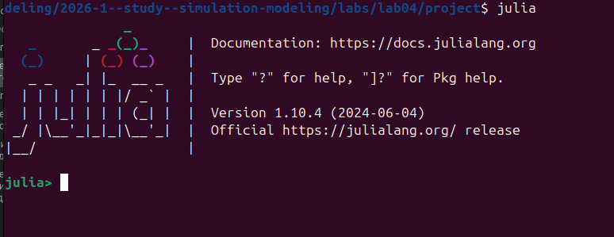
Рисунок 1: Запуск Julia REPL в каталоге проекта
На рис. 2 показан переход к настройке зависимостей через Pkg.
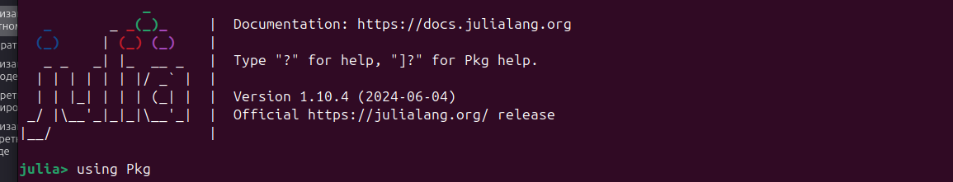
Рисунок 2: Переход к настройке пакетов в Julia REPL
На рис. 3 показана активация окружения проекта labs/lab04/project.
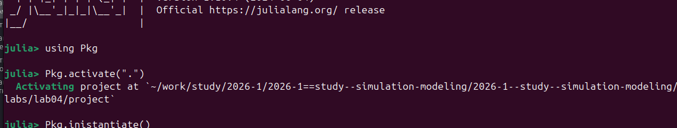
Рисунок 3: Активация Julia-проекта lab04
На рис. 4 показана установка и проверка основных зависимостей проекта.
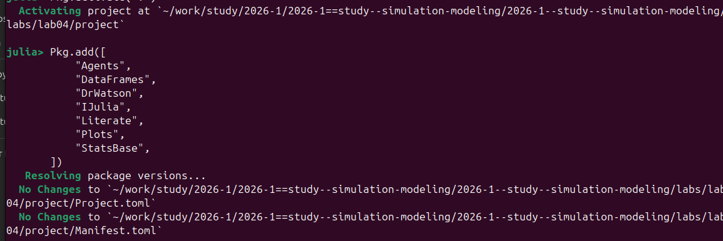
Рисунок 4: Установка и проверка зависимостей проекта
На рис. 5 показано редактирование исходных файлов и исследовательских скриптов проекта.
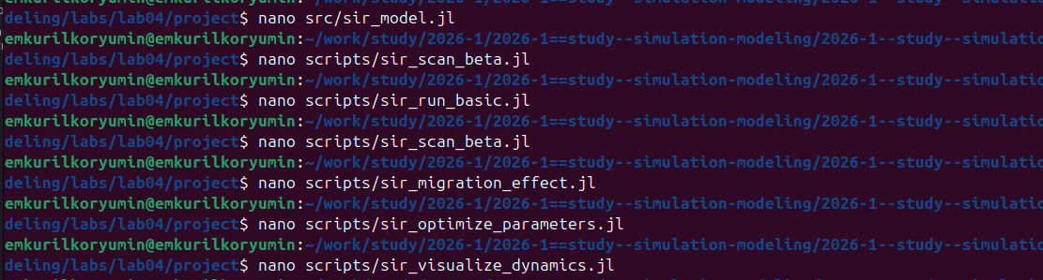
Рисунок 5: Редактирование исходных файлов и скриптов проекта

4.2 Базовый сценарий SIR
В базовом эксперименте использованы параметры:
- размер популяции 1000;
- начально инфицированных 10;
- вероятность заражения beta = 0.05;
- число контактов 10;
- скорость выздоровления gamma = 0.25.
Получено базовое репродуктивное число R0 = 2.0. По результатам моделирования пик заражения составил 168 человек на 18-м шаге, а число переболевших к концу моделирования достигло 789.
На рис. 6 показан запуск базового сценария 01_sir_agents.jl и краткая сводка его результатов.
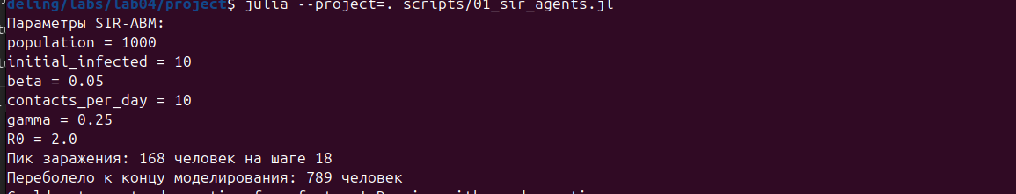
Рисунок 6: Запуск базового сценария агентной модели SIR

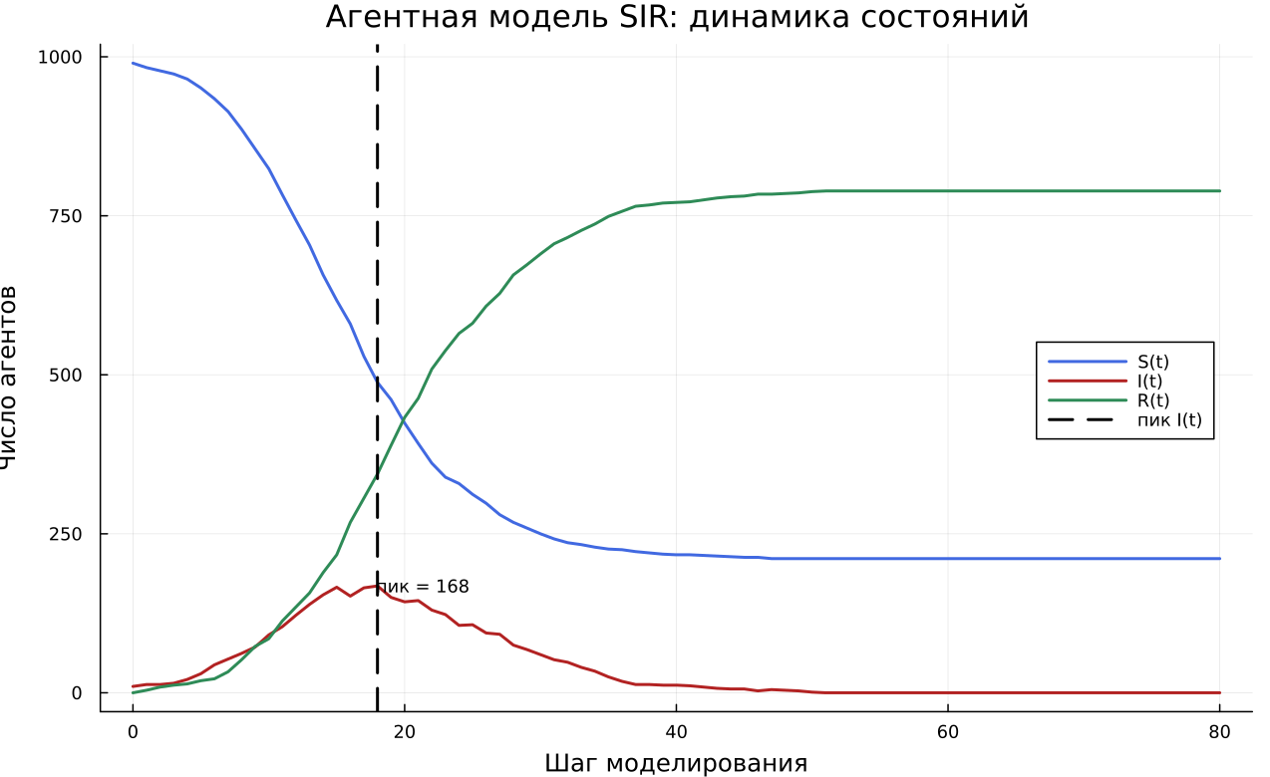
Рисунок 7: Динамика состояний в агентной модели SIR
На рис. 8 выделена отдельная кривая I(t), по которой удобно определять момент пика эпидемии и длительность активной фазы вспышки.
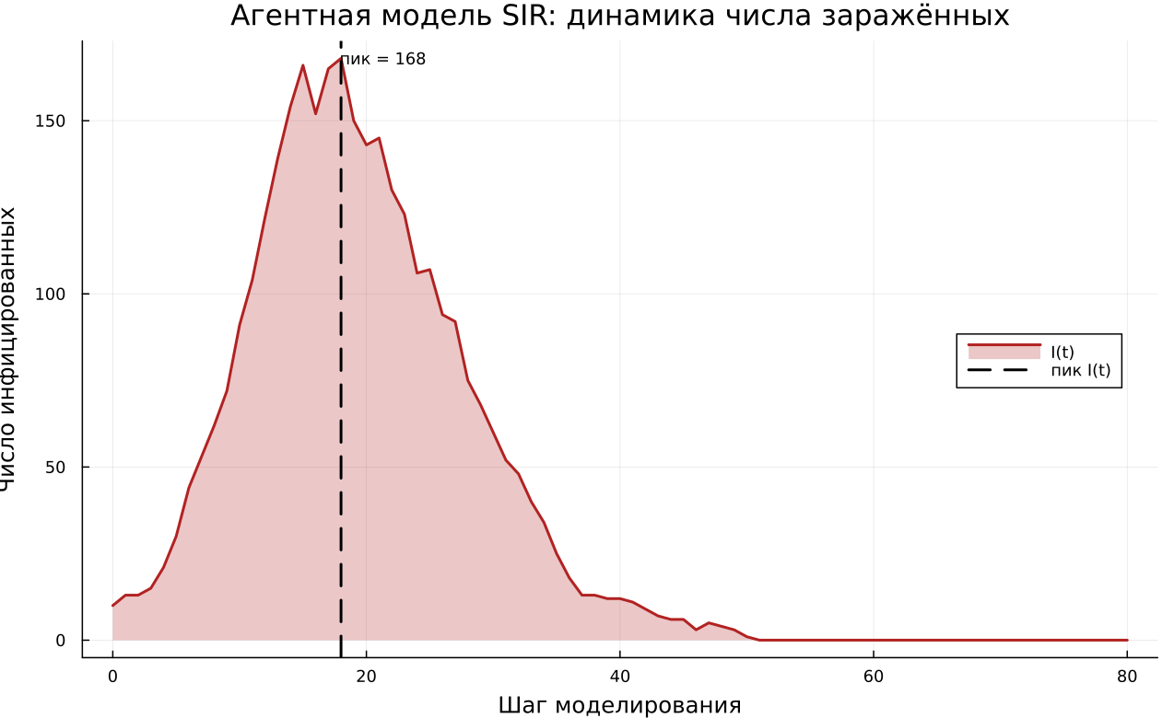
Рисунок 8: Динамика числа инфицированных в агентной модели SIR
На рис. 9 показано изменение долей популяции, а на рис. 10 — динамика эффективного репродуктивного числа.
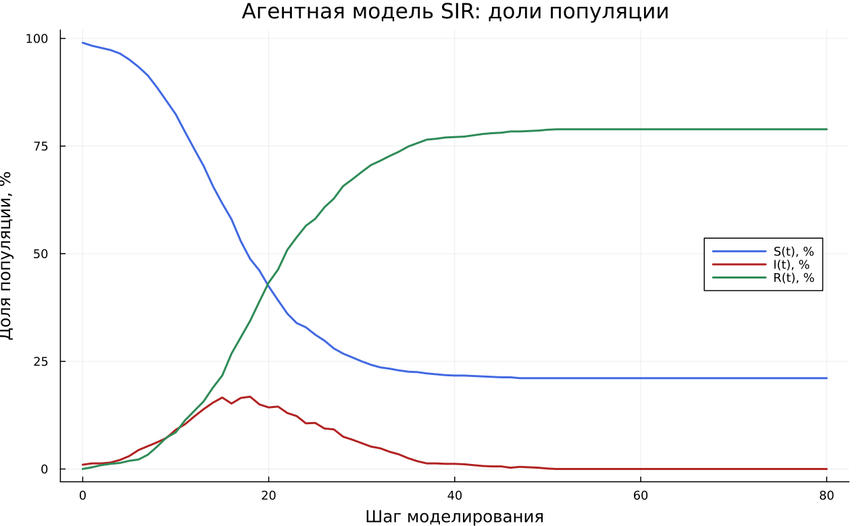
Рисунок 9: Доли популяции в агентной модели SIR

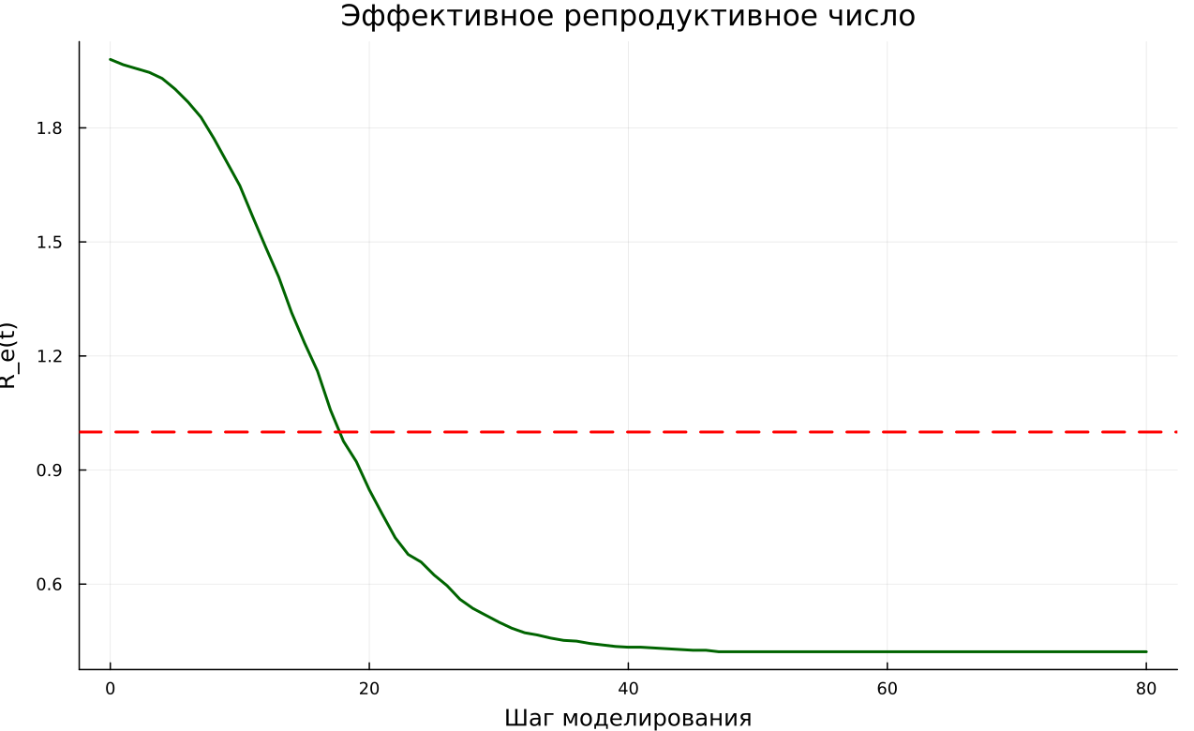
Рисунок 10: Эффективное репродуктивное число в агентной модели SIR
На рис. 11 число инфицированных представлено в логарифмическом масштабе. Такой способ визуализации делает лучше заметной раннюю фазу роста, когда абсолютное число заражённых ещё мало, но тенденция к экспоненциальному увеличению уже выражена.
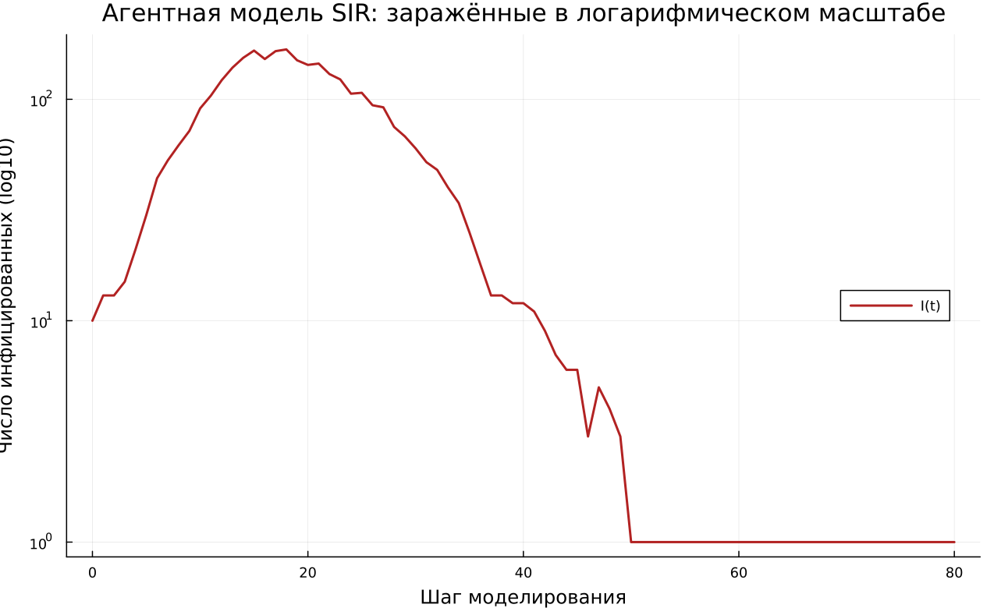
Рисунок 11: Число инфицированных в логарифмическом масштабе
Фазовый портрет модели представлен на рис. 12.
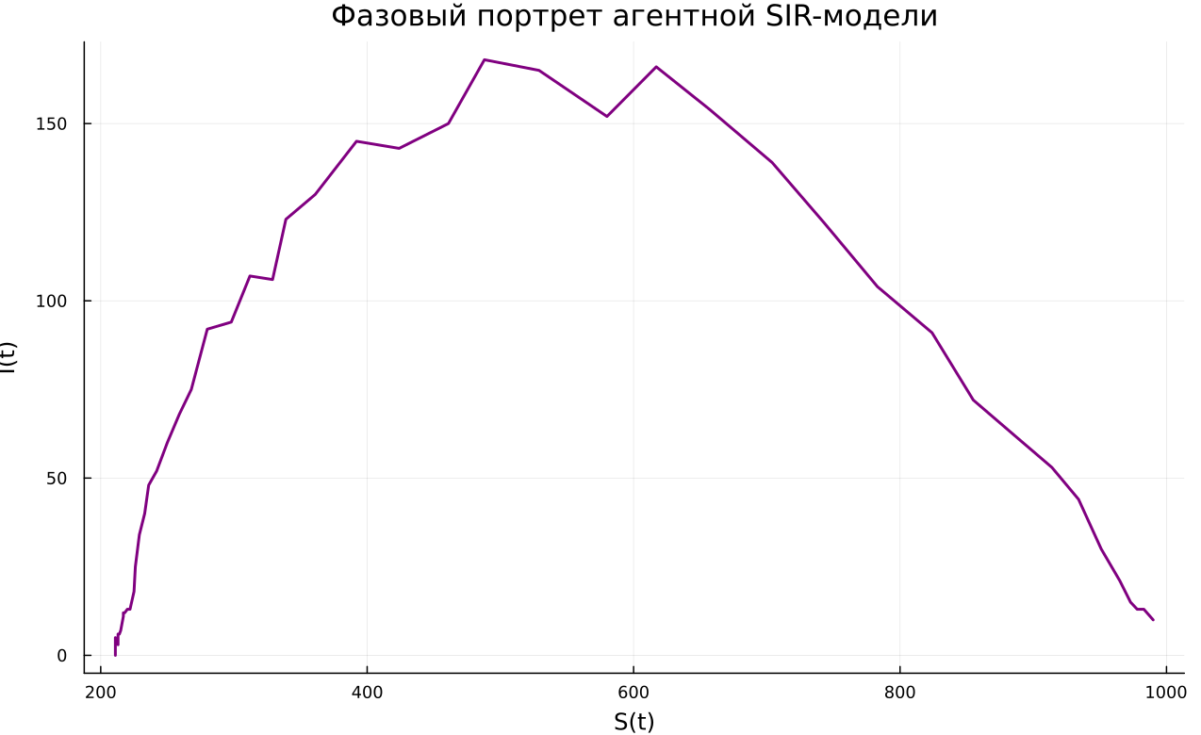
Рисунок 12: Фазовый портрет агентной модели SIR
На рис. 13 собрана компактная панель основных диагностик модели: динамика S(t), I(t), R(t), логарифмическая кривая заражений, фазовый портрет и эффективное репродуктивное число.
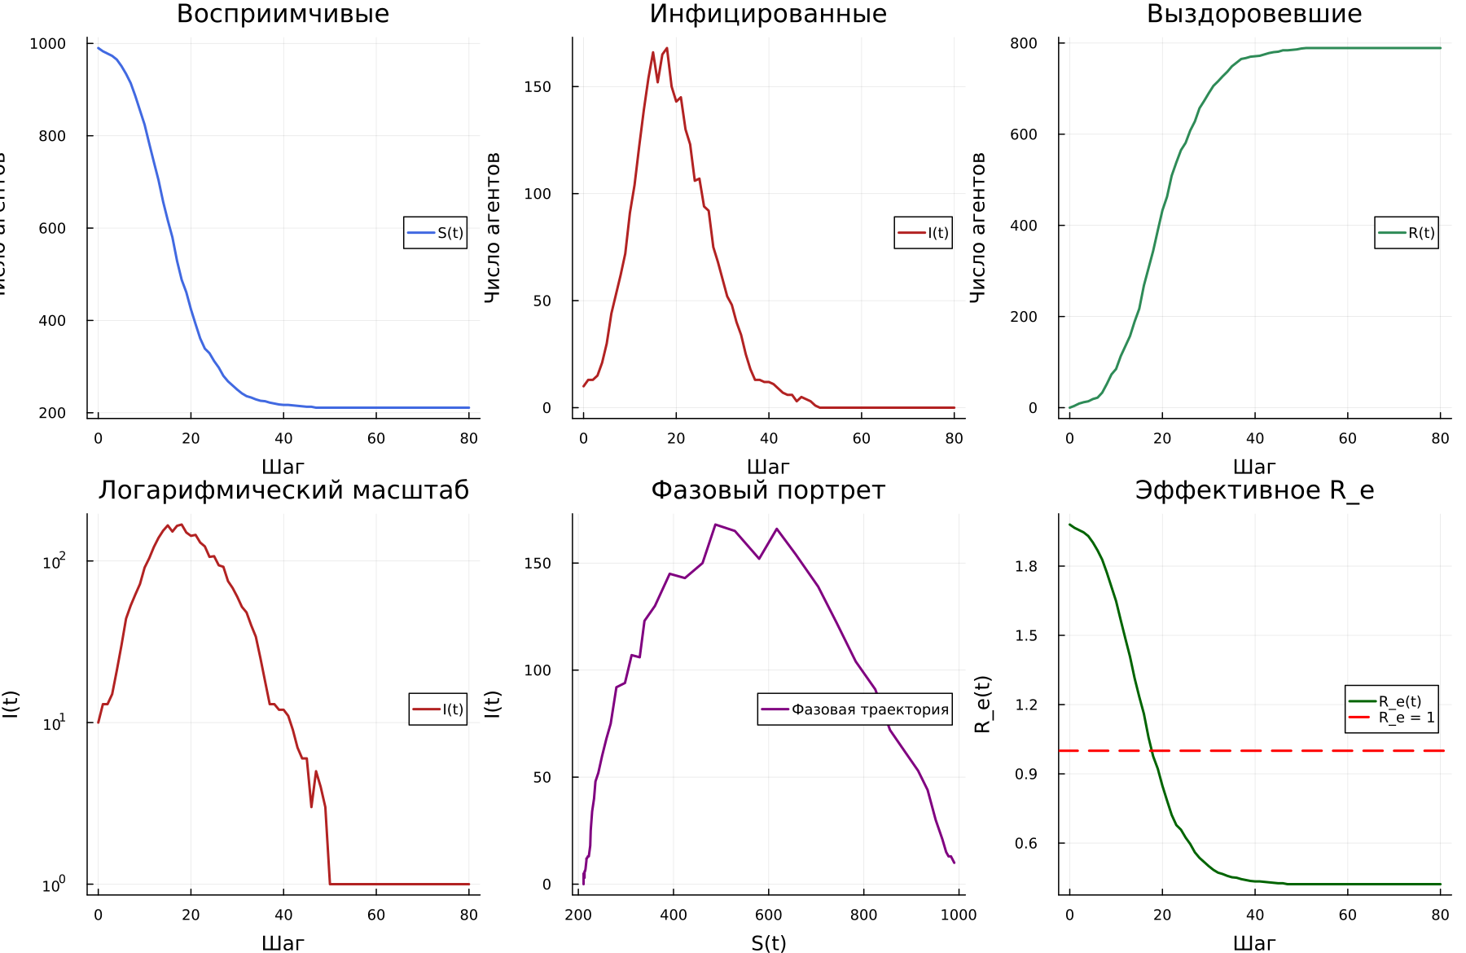
Рисунок 13: Компактная панель диагностик агентной модели SIR

4.3 Дополнительное задание: набор параметров
Для дополнительного исследования были рассмотрены четыре сценария:
- базовый;
- уменьшение числа контактов;
- увеличение числа контактов;
- ускоренное выздоровление.
Таблица 1: Сводка параметрического исследования SIR
Сценарий | beta | Контакты | gamma | R0 | Шаг пика | Пик инфицированных | Переболело
base | 0.05 | 10 | 0.25 | 2.00 | 22 | 156 | 777
low_contacts | 0.05 | 6 | 0.25 | 1.20 | 33 | 43 | 325
high_contacts | 0.05 | 14 | 0.25 | 2.80 | 14 | 290 | 920
fast_recovery | 0.05 | 10 | 0.35 | 1.43 | 32 | 46 | 493

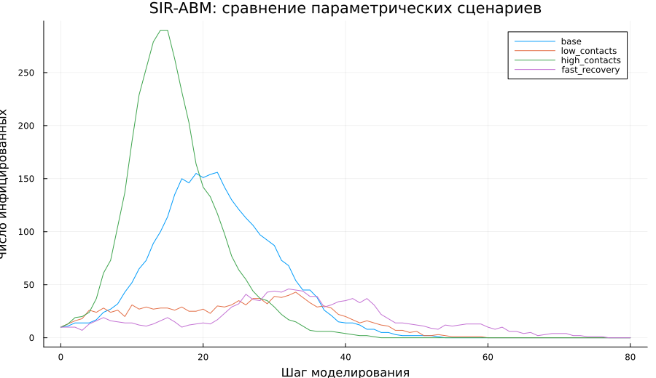
Рисунок 14: Сравнение сценариев SIR при разных параметрах
Параметрическое исследование показывает, что уменьшение числа контактов снижает пик эпидемии и итоговое число заболевших, а рост числа контактов существенно увеличивает пик и ускоряет его наступление.

4.4 Выполнение дополнительного задания
Для дополнительного исследования использована расширенная многогородная SIR-модель из sir_extra_model.jl. В ней эпидемия развивается сразу в нескольких городах, а интенсивность передачи инфекции, миграция, смертность и вероятность повторного заражения задаются явно. Это позволяет рассматривать не только одну эпидемическую волну, но и влияние мобильности и управляющих мер на итоговую динамику.

4.4.1 Базовый запуск расширенной модели
На рис. 15 показано завершение параметрического запуска и переход к скрипту extra_sir_run_basic.jl.
Рисунок 15: Запуск дополнительного сценария extra_sir_run_basic.jl
В базовом дополнительном сценарии рассматривались три города по 600 агентов в каждом, интенсивность скрытой передачи β_und = 0.5, интенсивность после обнаружения β_det = 0.05, длительность болезни 14 шагов и смертность 0.02. Начальное заражение помещалось в третий город.
На рис. 16 показана суммарная динамика расширенной модели. Пик инфекции достигается уже на 11-м шаге, при этом в пике заражение охватывает практически всю популяцию (peak_share = 1.0). К концу прогона доля переболевших достигает 0.9083, а доля умерших — 0.0244.
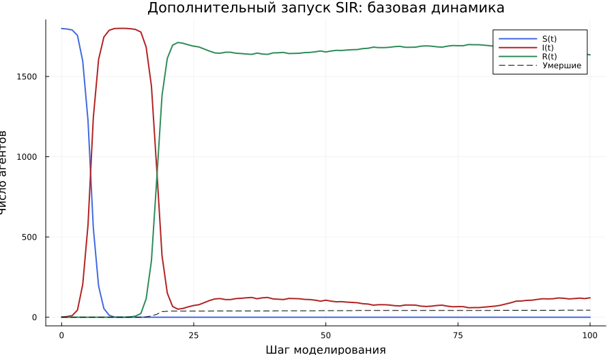
Рисунок 16: Базовая динамика расширенной многогородной SIR-модели

4.4.2 Сканирование параметра beta
На рис. 17 показан переход к исследованию влияния параметра beta с помощью скрипта extra_sir_scan_beta.jl.
Рисунок 17: Запуск скрипта extra_sir_scan_beta.jl
В этом эксперименте параметр beta изменялся от 0.1 до 0.8, а итоговые характеристики усреднялись по нескольким значениям seed. На рис. 18 видно, что уже при beta = 0.2 средняя доля заражённых в пике превышает 0.91, а при beta >= 0.6 эпидемия не только почти полностью охватывает популяцию в максимуме, но и оставляет заметную конечную долю инфицированных и более высокую смертность.
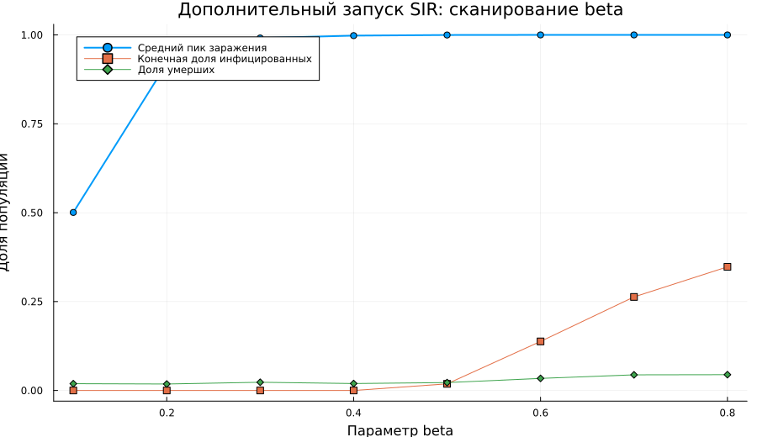
Рисунок 18: Сканирование параметра beta в расширенной SIR-модели
Для оценки границы между затухающим и развивающимся сценарием был дополнительно выполнен поиск эпидемического порога. На рис. 19 видно, что наблюдаемый порог наступает при beta ≈ 0.07, что хорошо согласуется с теоретической оценкой beta = gamma = 1/14 ≈ 0.0714 для условия R0 = 1. Соответствующее наблюдаемое значение R0 составило примерно 0.98.
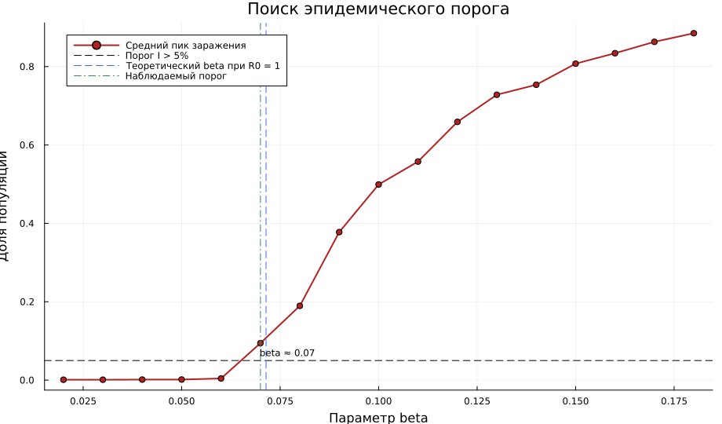
Рисунок 19: Поиск эпидемического порога по параметру beta

4.4.3 Влияние миграции между городами
На рис. 20 показан запуск сценария с миграцией extra_sir_migration_effect.jl.
Рисунок 20: Запуск скрипта extra_sir_migration_effect.jl
На рис. 21 приведены зависимости времени до пика и доли заражённых в пике от интенсивности миграции. При нулевой миграции средняя доля инфицированных в пике составляет около 0.3331, тогда как при ненулевых интенсивностях она практически достигает 1.0. Это показывает, что перенос инфекции между городами резко усиливает синхронизацию вспышек и делает общую эпидемическую волну намного более тяжёлой.
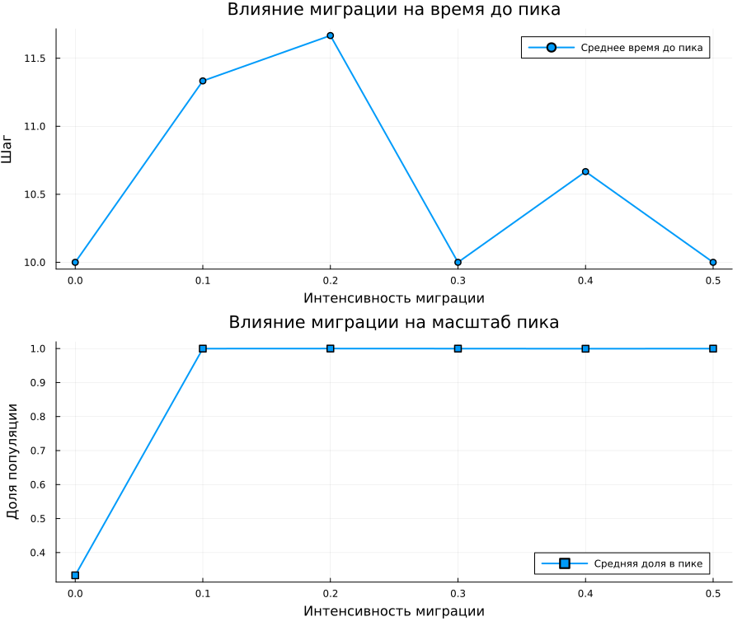
Рисунок 21: Влияние интенсивности миграции на форму эпидемической волны

4.4.4 Подбор параметров и пространство решений
На рис. 22 показан переход к оптимизации параметров в скрипте extra_sir_optimize_parameters.jl.
Рисунок 22: Запуск скрипта extra_sir_optimize_parameters.jl
На рис. 23 приведён фрагмент итоговых параметров, полученных в ходе оптимизационного запуска.
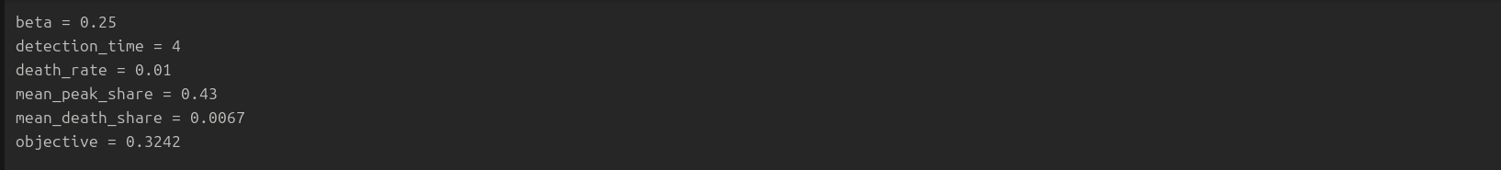
Рисунок 23: Результат подбора параметров для дополнительного сценария
В оптимизационном эксперименте перебирались значения beta, времени обнаружения и смертности при ограничении mean_peak_share < 0.30. Лучшим допустимым набором оказался beta = 0.03, detection_time = 2, death_rate = 0.005: при этих параметрах средняя доля заражённых в пике составила 0.0011, а средняя доля умерших оказалась равной нулю.
На рис. 24 показано пространство решений. Видно, что уменьшение beta и ускорение выявления инфекции сдвигают решения в область одновременно малого пика и низкой смертности.
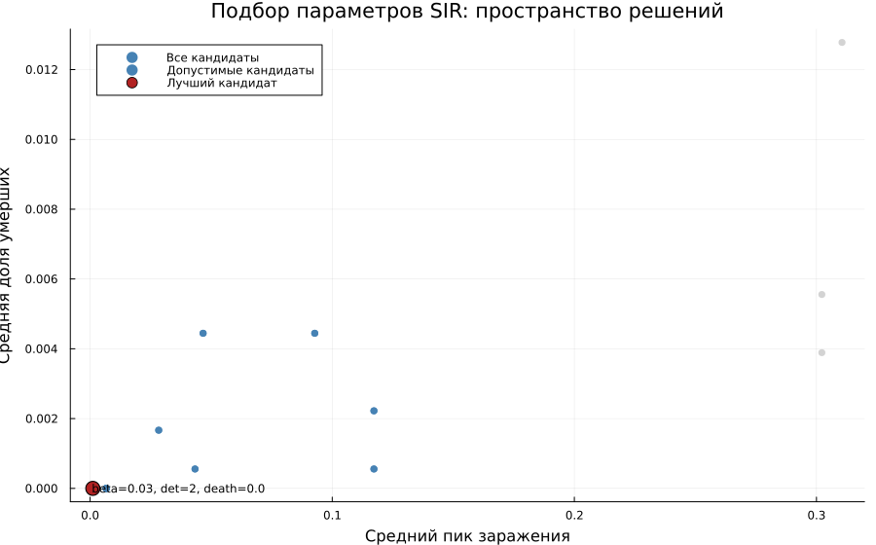
Рисунок 24: Пространство решений при подборе параметров расширенной SIR-модели

4.4.5 Карантинный сценарий
На рис. 25 показано сравнение базового сценария и сценария с карантином, который включался при превышении доли инфицированных в городе порога 0.08.
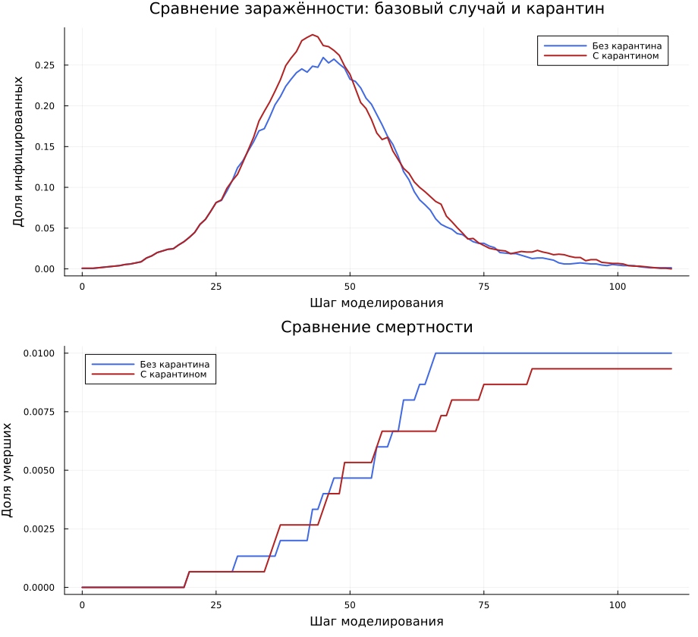
Рисунок 25: Сравнение сценариев с карантином и без карантина
В рассматриваемой конфигурации карантин немного уменьшил итоговую долю умерших (0.0093 против 0.0100), но не снизил высоту эпидемического пика: максимальная доля инфицированных даже выросла с 0.2593 до 0.2873, а пик наступил раньше. Это показывает, что выбранный порог срабатывания и момент закрытия города важны не меньше самого факта введения ограничений.

4.4.6 Неоднородность городов
В сценарии с неоднородными городами сравнивались два случая: однородный beta = 0.08 во всех городах и неоднородный набор beta = [0.12, 0.08, 0.04]. На рис. 26 показано, что неоднородность почти не меняет высоту суммарного пика (0.2387 против 0.2413), но делает эпидемическую волну более ранней (51 шаг против 59) и уменьшает итоговую смертность.
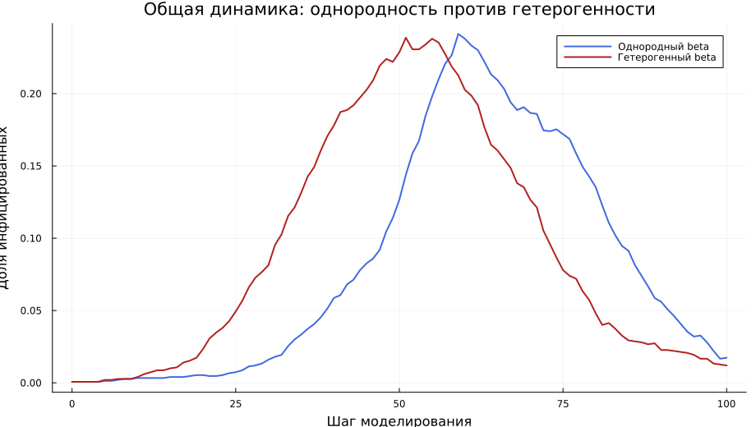
Рисунок 26: Сравнение общей динамики для однородного и неоднородного случаев
На рис. 27 приведены траектории S(t), I(t) и R(t) по отдельным городам. Видно, что увеличение beta в одном городе ускоряет локальную вспышку и изменяет форму суммарной кривой даже при близком значении общего пика.
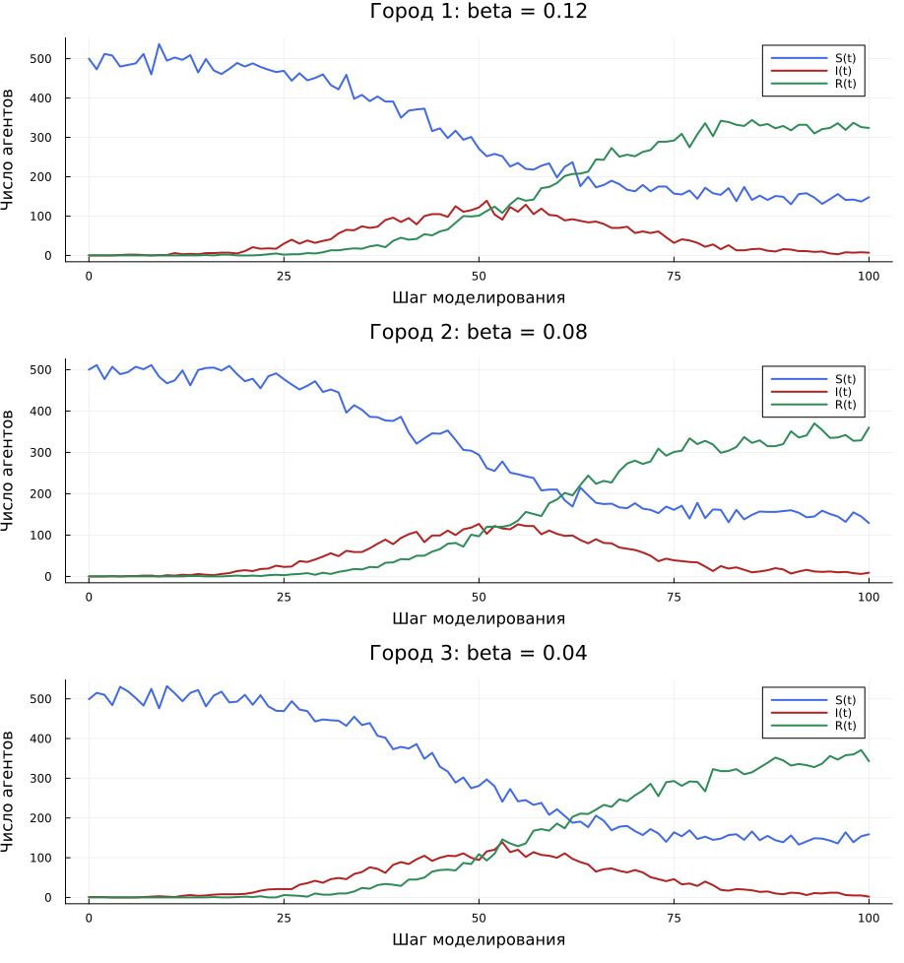
Рисунок 27: Покомпонентная динамика по городам в неоднородном сценарии

4.4.7 Сводная визуализация результатов
На рис. 28 показан переход к сводной визуализации динамики в скрипте extra_sir_visualize_dynamics.jl.
Рисунок 28: Запуск скрипта extra_sir_visualize_dynamics.jl
На рис. 29 приведена итоговая трёхпанельная визуализация результатов сканирования beta: отдельно показаны рост максимальной доли заражённых, конечной доли инфицированных и смертности. Такая форма представления удобна для сопоставления нескольких критериев качества эпидемической динамики в одном исследовании.
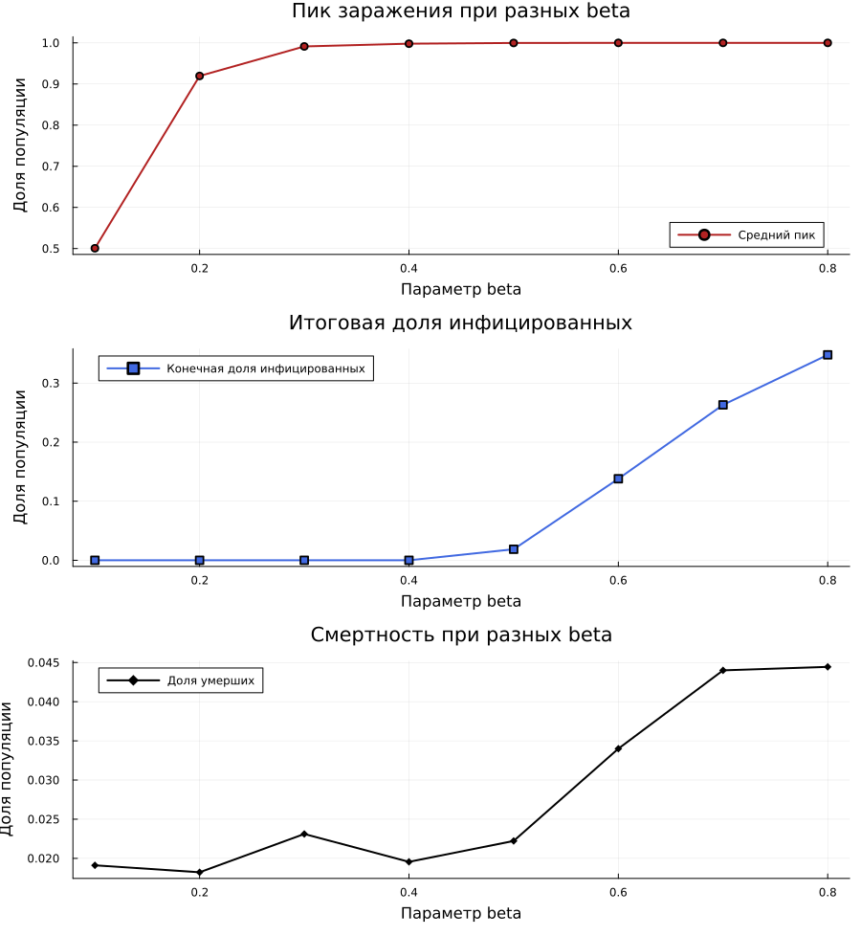
Рисунок 29: Сводная визуализация результатов сканирования beta

4.5 Генерация производных материалов
Из literate-кода были сгенерированы:
- чистые скрипты в scripts/clean/;
- Jupyter notebook в notebooks/;
- Quarto-файлы в markdown/.
Оба notebook были выполнены через nbconvert, что подтверждает воспроизводимость проекта.
На рис. 30 показана генерация производных форматов для базового literate-скрипта 01_sir_agents.jl.
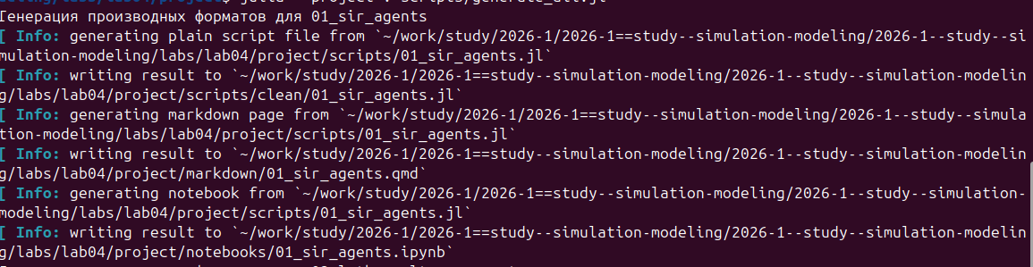
Рисунок 30: Генерация производных форматов для 01_sir_agents.jl
На рис. 31 и рис. 32 показаны последовательные фрагменты пакетной генерации literate-материалов.
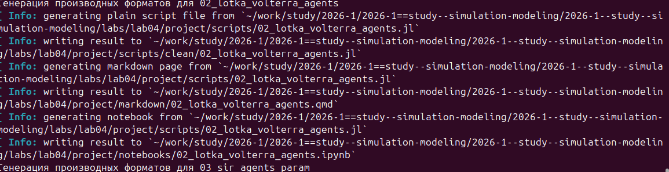
Рисунок 31: Фрагмент пакетной генерации производных форматов

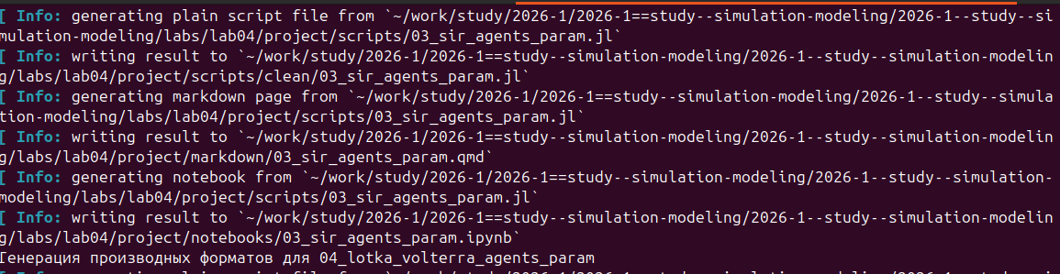
Рисунок 32: Продолжение пакетной генерации производных форматов
На рис. 33 показано завершение пакетной генерации производных материалов.
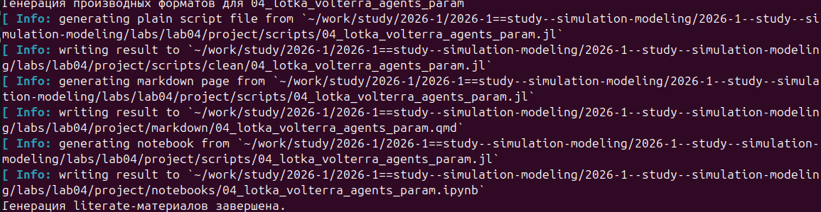
Рисунок 33: Завершение пакетной генерации literate-материалов
На рис. 34 показана генерация файлов для текущих скриптов 01_sir_agents.jl и 02_sir_agents_param.jl.
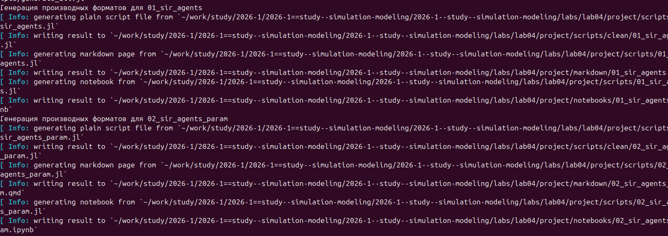
Рисунок 34: Пакетная генерация производных файлов для SIR-сценариев

5. Выводы
В лабораторной работе реализована модель болезни SIR в агентном подходе и выполнено дополнительное параметрическое исследование. Получены графики динамики состояний, фазовый портрет, график эффективного репродуктивного числа и сравнительный график параметрических сценариев.
В дополнительном задании исследована расширенная многогородная SIR-модель с миграцией, неоднородными коэффициентами передачи, карантином, поиском эпидемического порога и подбором параметров. Построенные графики показали хорошее согласование наблюдаемого порога с теоретическим условием R0 = 1, сильное влияние миграции на масштаб вспышки и чувствительность итоговой смертности к раннему выявлению инфекции.
Также были сгенерированы и выполнены производные форматы literate-кода: чистые скрипты, notebook и Quarto-документация. Результаты всех основных и дополнительных запусков интегрированы в итоговый отчёт.

Список литературы

